VARIANTES « LANSON 81 & 82 » 32

Le répertoire Lambert mentionne 2 variantes de la Noir et Blanc sous les n° 81 et 82. Je suppose que ce sont les deux scannées ci-dessous.

n° 81 : Blanc vif, traits fins, petites lettres avec un accent sur le E de PĖRE, petits points et grosse Croix de Malte.

n° 82 : Blanc cassé, traits épais, inscription idem mais plus épaisse, petits points et croix de Malte plus petite.

n°1 et n° 2 : Ces deux caps se différencient par une police différente : plus grande, et sans accent sur le E de PERE, et deux gros points séparant les mots.
La n° 1 est d’un Gris foncé avec des traits fins, la n° 2 est Noire avec des traits épais.

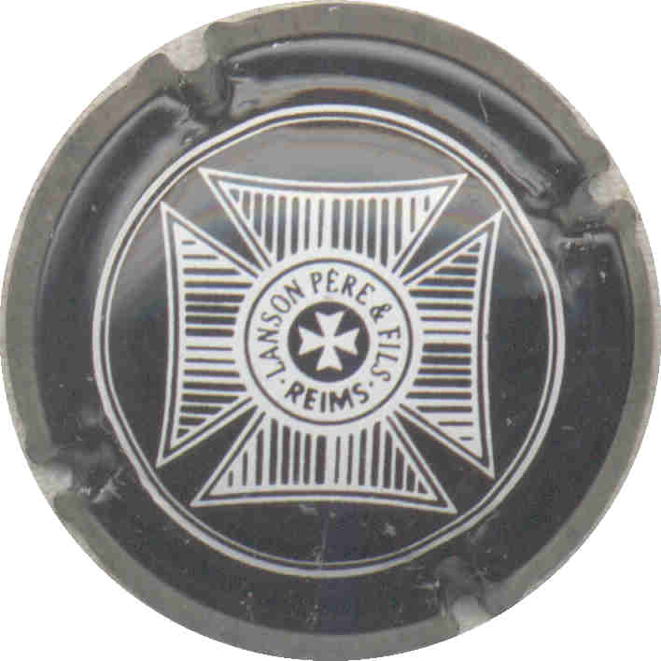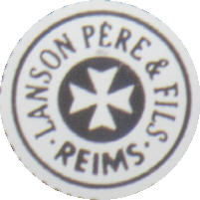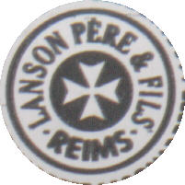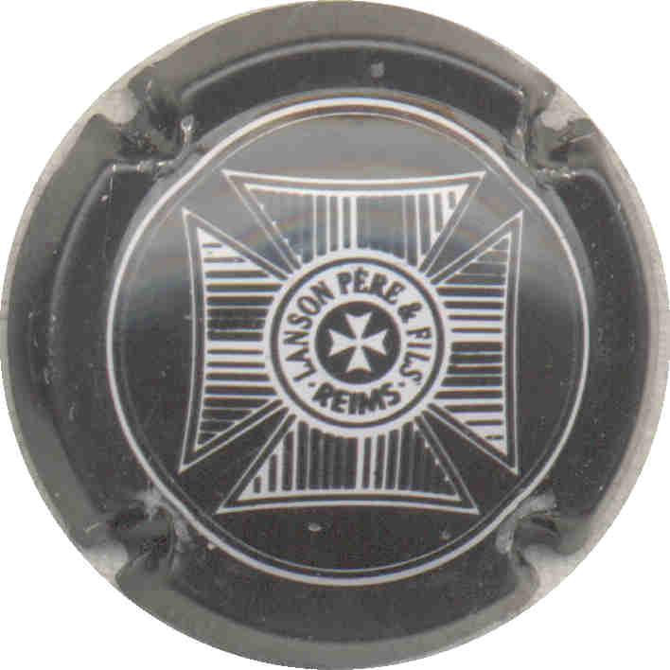
81
82

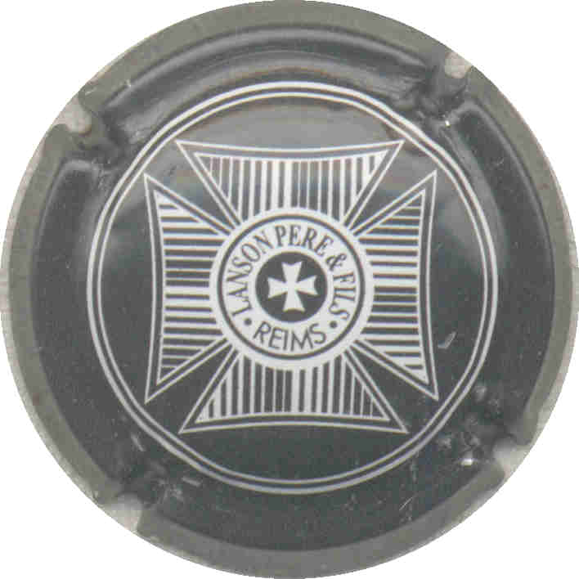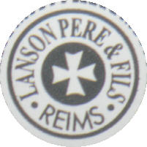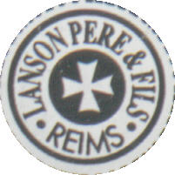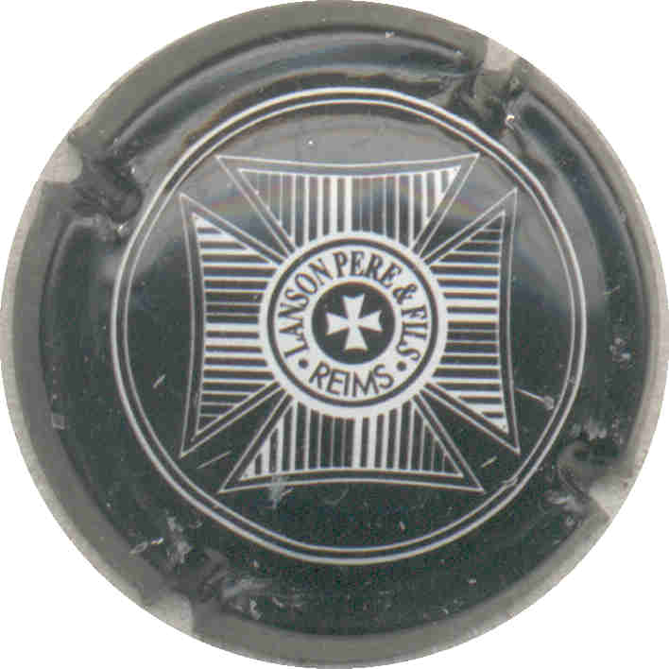

n° 1
n° 2

